Департамент образования города Москвы

Государственное автономное образовательное учреждение

высшего образования города Москвы

«Московский городской педагогический университет»

Институт цифрового образования

Департамент информатики, управления и технологий

ДИСЦИПЛИНА:

«Инструменты контроля версий в аналитических проектах»

**Семинар №4**

**Тема: «Детекция отказов»**

**Выполнила:**

Студентка группы АДЭУ-211

Мокрецова В.А.

**Руководитель**:

Босенко Т.М.

Москва

2023

Определить сходимость SWIM, интервалы конвергенции (указать процент конвергенции, при котором график имеет наибольшее отклонение от гладкой кривой) компьютерной распределенной сети при следующих входных параметрах:

GOSSIP FANOUT - 10, 5, 3 nodes.

GOSSIP INTERVAL – 0.1.

NODES = 50, 100.

PACKET LOSS – 10%, 50%.

№1

GOSSIP FANOUT - 10 nodes.

GOSSIP INTERVAL – 0.1.

NODES = 50.

PACKET LOSS – 10%.

Сходимость SWIM: 0,3 при 99,993%, интервалы конвергенции: 0,1 при 63,834%

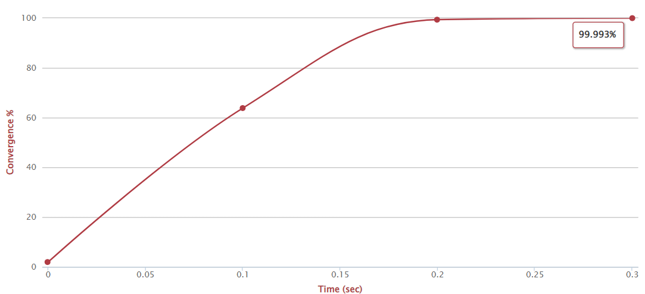

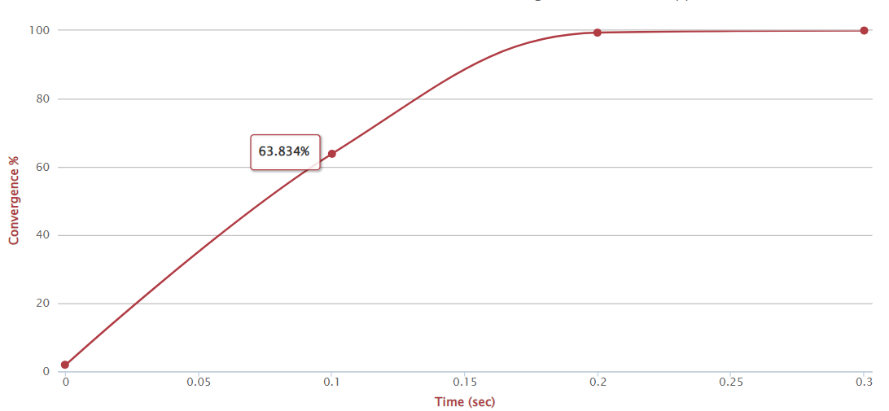

№2

GOSSIP FANOUT - 10 nodes.

GOSSIP INTERVAL – 0.1.

NODES = 100.

PACKET LOSS – 10%.

Сходимость SWIM: 0,3 при 99,986%, интервалы конвергенции: 0,12 при 50%

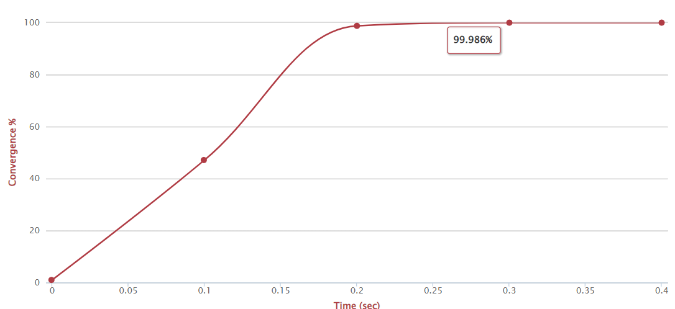

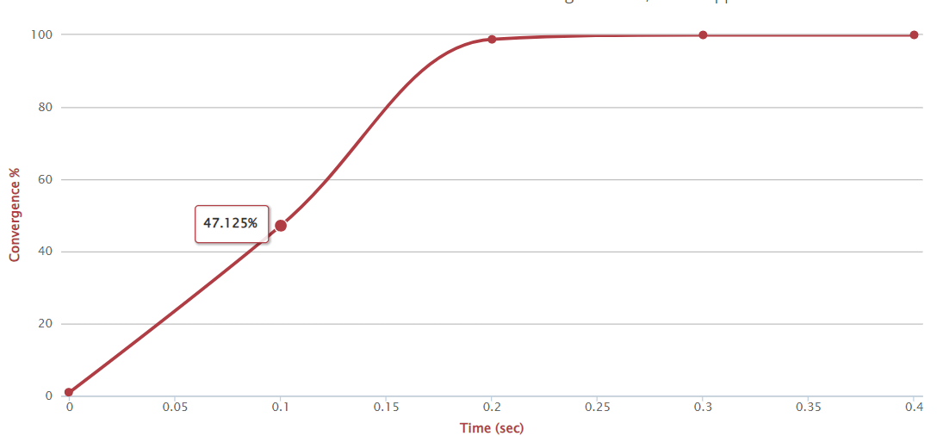

№3

GOSSIP FANOUT - 10 nodes.

GOSSIP INTERVAL – 0.1.

NODES = 100.

PACKET LOSS – 50%.

Сходимость SWIM: 0,4 при 99,544%, интервалы конвергенции: 0,2 при 59,505%

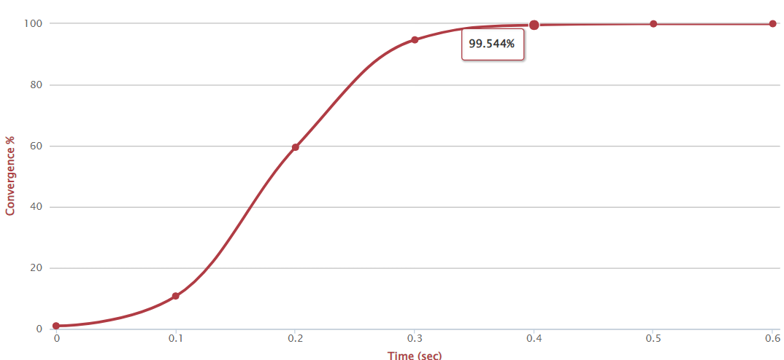

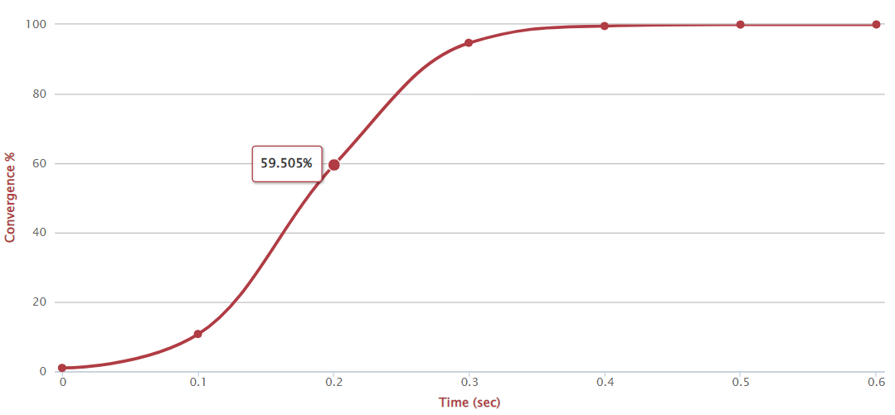

№4

GOSSIP FANOUT - 10 nodes.

GOSSIP INTERVAL – 0.1.

NODES = 50.

PACKET LOSS – 50%.

Сходимость SWIM: 0,5 при 99,981%, интервалы конвергенции: 0,18 при 60%

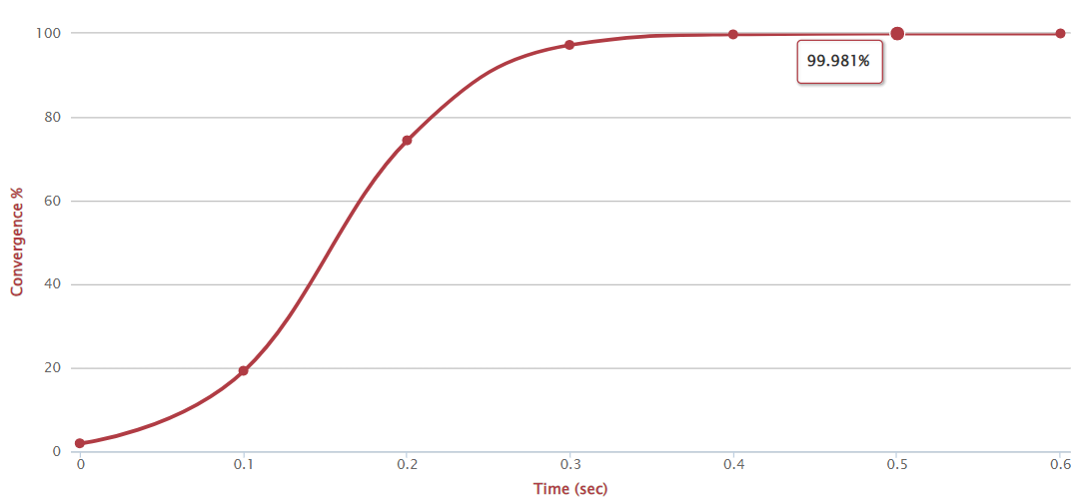

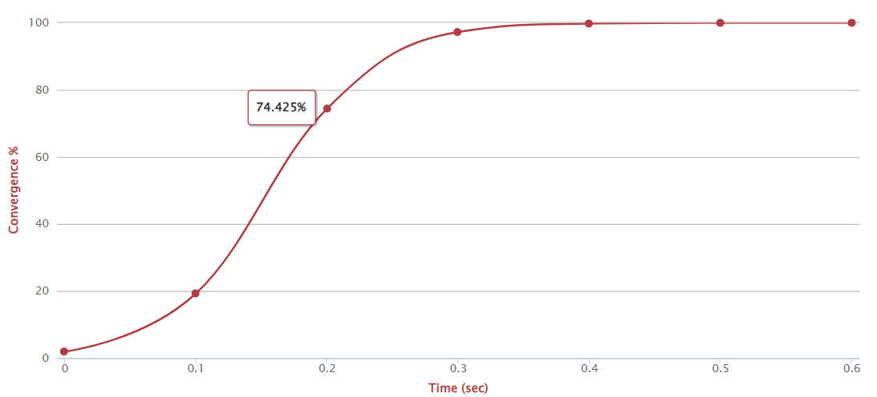

№5

GOSSIP FANOUT - 5 nodes.

GOSSIP INTERVAL – 0.1.

NODES = 50.

PACKET LOSS – 10%.

Сходимость SWIM: 0,4 при 99,375%, интервалы конвергенции: 0,2 при 63,834%

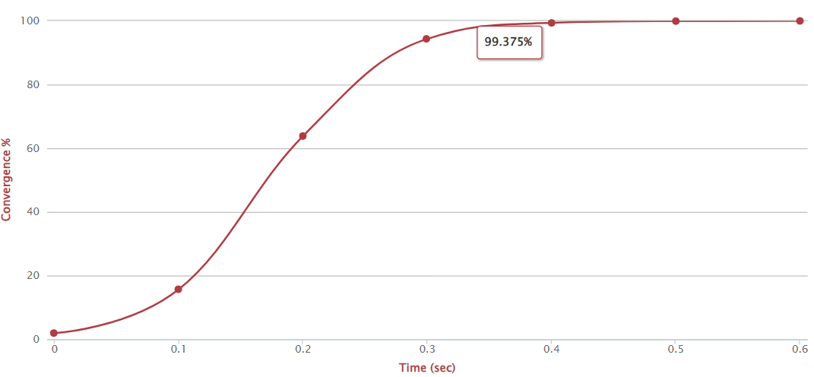

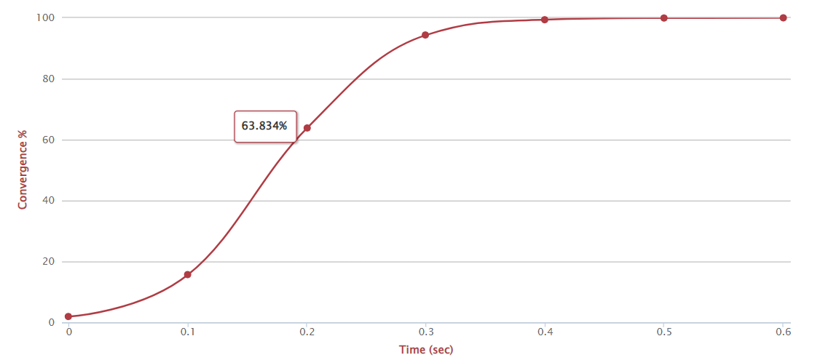

№6

GOSSIP FANOUT - 5 nodes.

GOSSIP INTERVAL – 0.1.

NODES = 50.

PACKET LOSS – 50%.

Сходимость SWIM: 0,7 при 99,198%, интервалы конвергенции: 0,35 при 60%

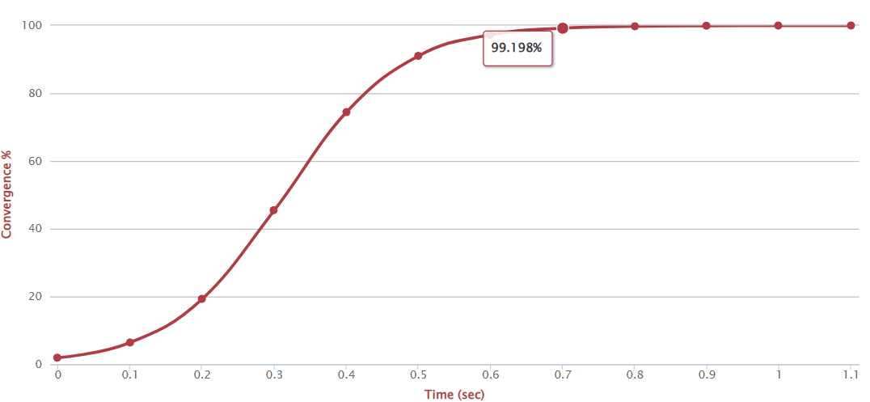

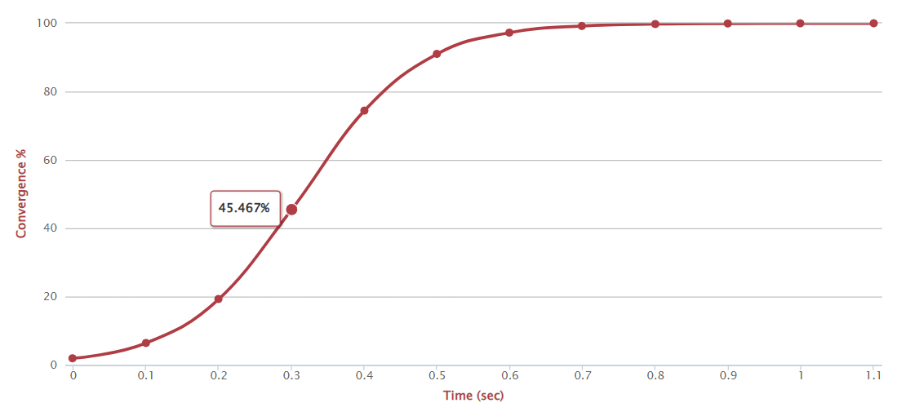

№7

GOSSIP FANOUT - 5 nodes.

GOSSIP INTERVAL – 0.1.

NODES = 100.

PACKET LOSS – 10%.

Сходимость SWIM: 0,6 при 99,986%, интервалы конвергенции: 0,25 при 70%

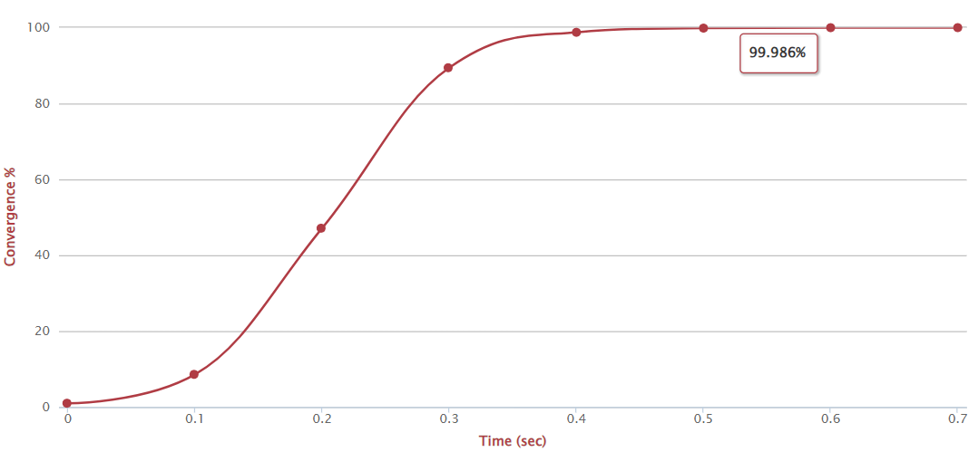

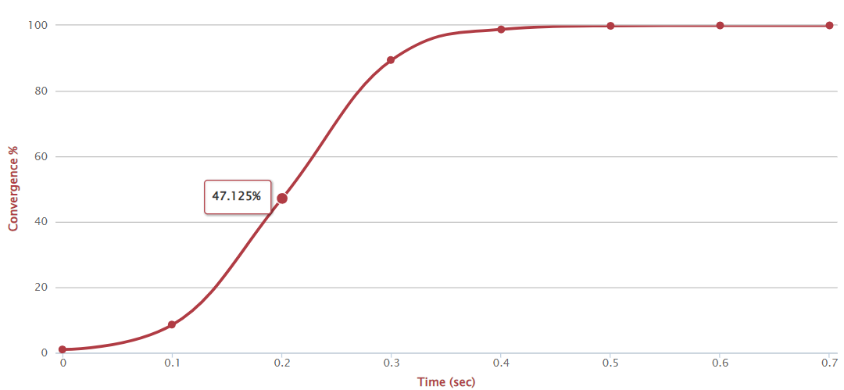

№8

GOSSIP FANOUT - 5 nodes.

GOSSIP INTERVAL – 0.1.

NODES = 100.

PACKET LOSS – 50%.

Сходимость SWIM:1,1 при 99,544%, интервалы конвергенции: 0,4 при 59,505%

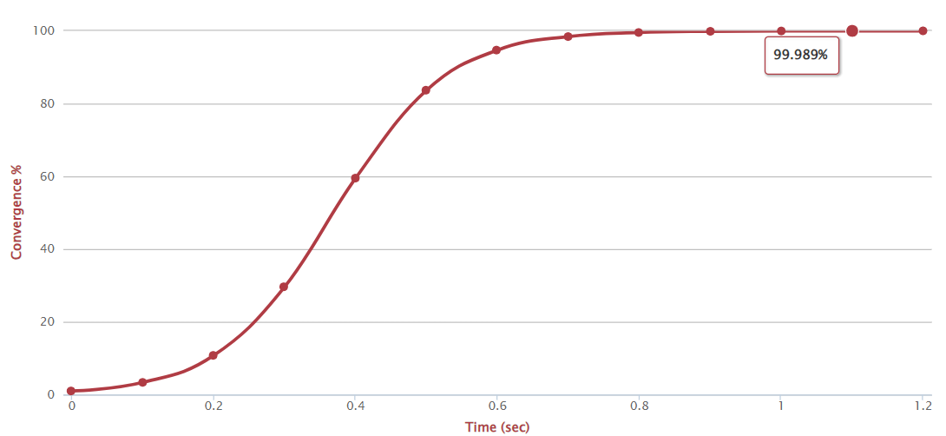

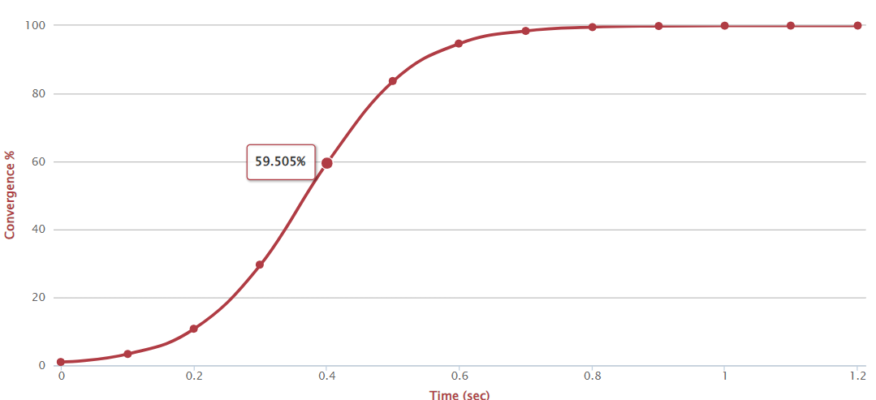

№9

GOSSIP FANOUT - 3 nodes.

GOSSIP INTERVAL – 0.1.

NODES = 50.

PACKET LOSS – 10%.

Сходимость SWIM: 0,9 при 99,973%, интервалы конвергенции: 0,30 при 52,951%

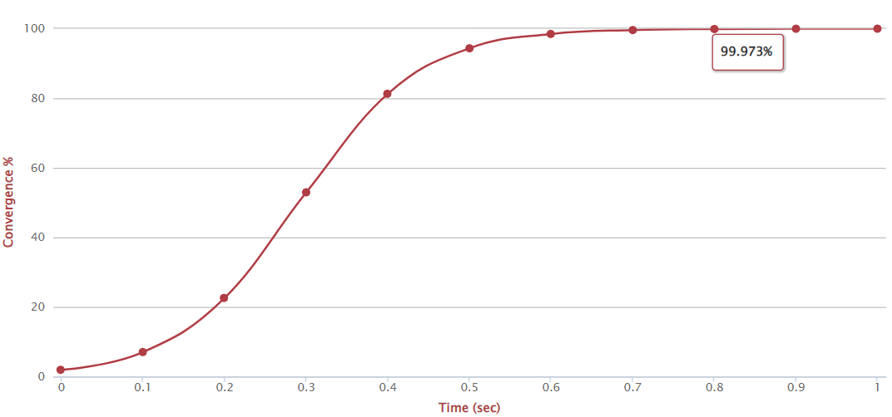

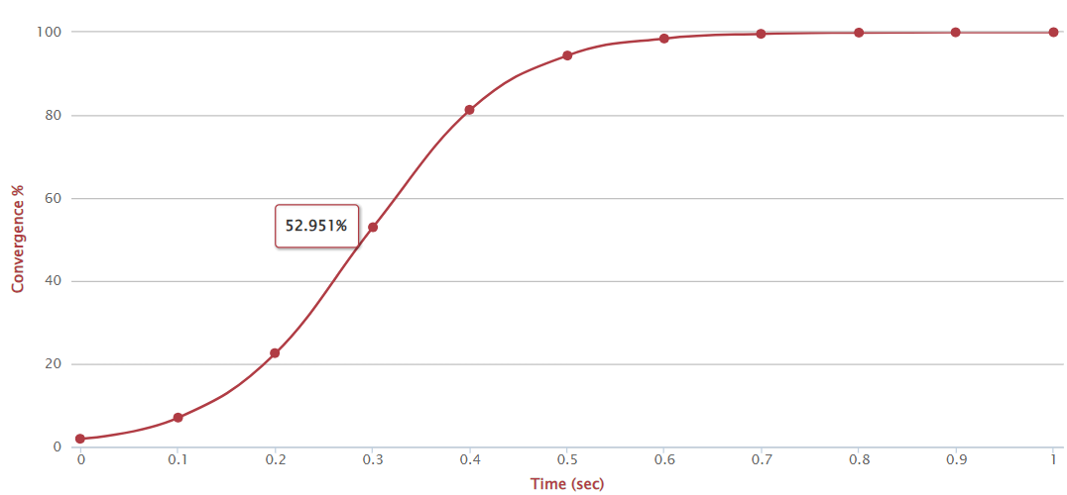

№10

GOSSIP FANOUT - 3 nodes.

GOSSIP INTERVAL – 0.1.

NODES = 50.

PACKET LOSS – 50%.

Сходимость SWIM: 1,5 при 99,969%, интервалы конвергенции:0,6 при 63,834%

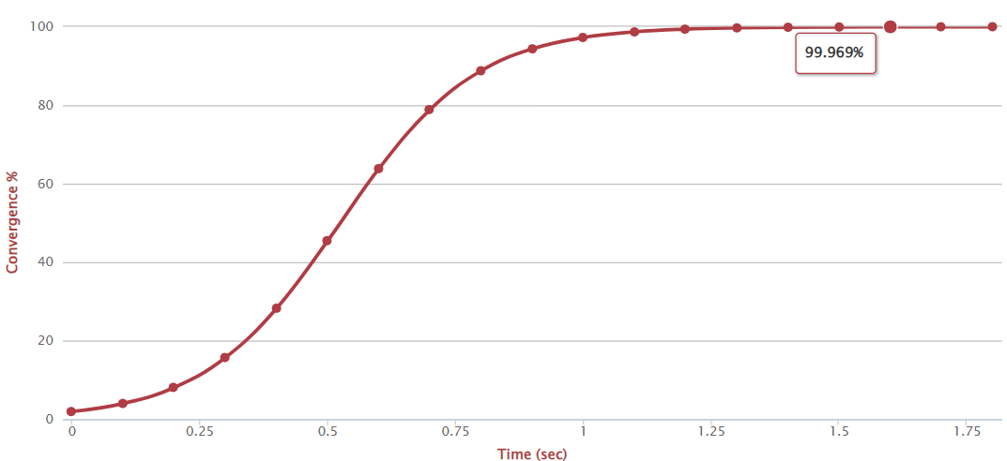

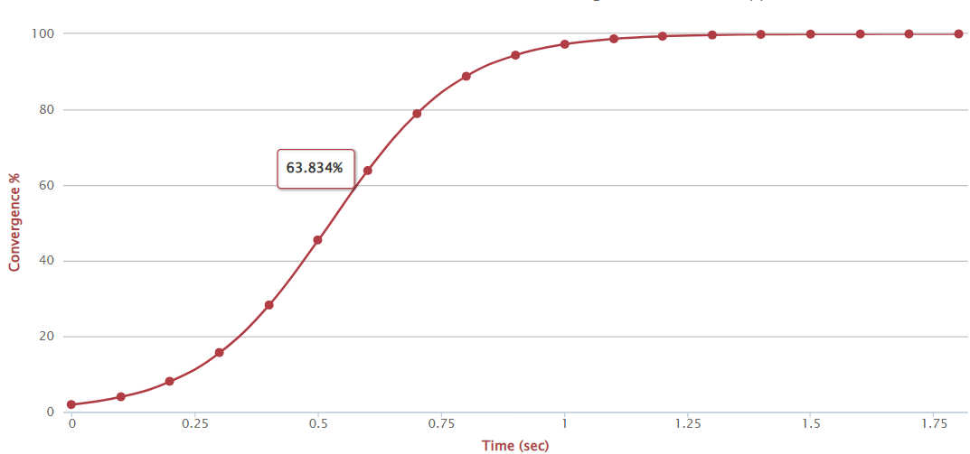

№11

GOSSIP FANOUT - 3 nodes.

GOSSIP INTERVAL – 0.1.

NODES = 100.

PACKET LOSS – 10%.

Сходимость SWIM: 0,9 при 99,986%, интервалы конвергенции: 0,375 при 60%

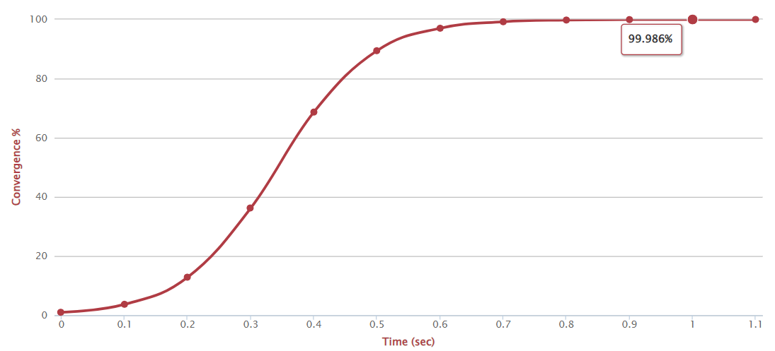

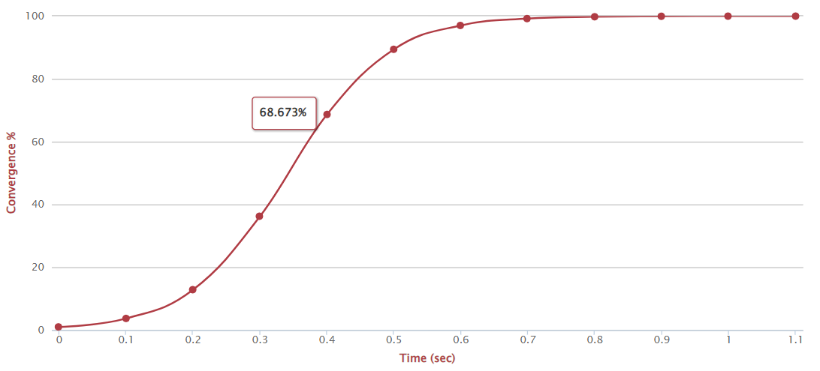

№12

GOSSIP FANOUT - 3 nodes.

GOSSIP INTERVAL – 0.1.

NODES = 100.

PACKET LOSS – 50%.

Сходимость SWIM: 1,6 при 99,938%, интервалы конвергенции: 0,7 при 65,34%

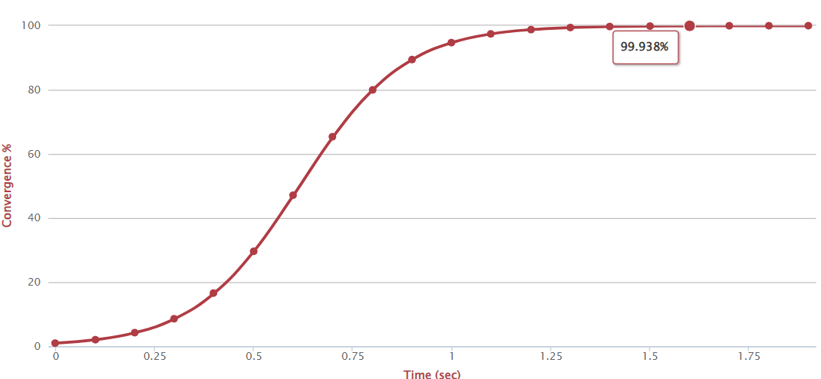

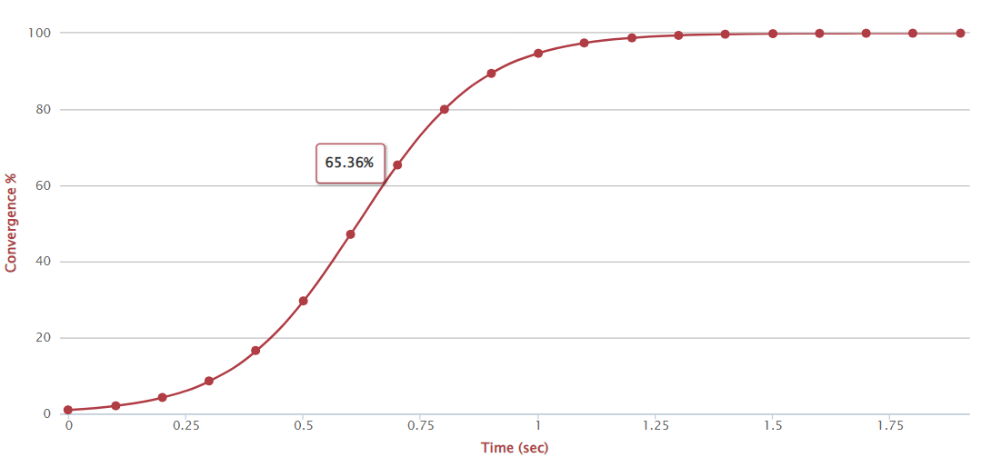

Из 12 построенных графиков с различными параметрами наиболее оптимальными представляются следующие варианты:

GOSSIP FANOUT - 10 nodes.

GOSSIP INTERVAL – 0.1.

NODES = 100.

PACKET LOSS – 10%.

Сходимость SWIM: 0,3 при 99,986%, интервалы конвергенции: 0,12 при 50%

Этот вариант показывает наилучшее время достижения сходимости. Большое число узлов (100) и низкая потеря пакетов (10%) благоприятствуют быстрой рассылке обновлений по кластеру.

GOSSIP FANOUT - 5 nodes.

GOSSIP INTERVAL – 0.1.

NODES = 50.

PACKET LOSS – 10%.

Сходимость SWIM: 0,4 при 99,375%, интервалы конвергенции: 0,195 при 60%

Сходимость SWIM: 0,5 при 99,869%, интервалы конвергенции: 0,25 при 70%

Также показывает хорошее время конвергенции. Меньшее значение gossip fanout компенсируется большим числом узлов.

В итоге больше всего подходит

GOSSIP FANOUT - 5 nodes.

GOSSIP INTERVAL – 0.1.

NODES = 50.

PACKET LOSS – 10%.

Сходимость SWIM: 0,4 при 99,375%, интервалы конвергенции: 0,195 при 60%

Чтобы не нагружать сеть и увеличивать скорость.